**THE WORLD OF ART**

**Álvaro Mollá**

**Carlos Daniell Tec**

CFGS Desarrollo de Aplicaciones Multiplataforma

Curso 2021-2022

iFP Madrid – Julián Camarillo

Convocatoria de Presentación: Junio 2022

Índice

Resumen del proyecto 2

Introducción del proyecto 2

Motivación del proyecto 2

Objetivos del proyecto 3

Hipótesis del proyecto 3

Marco teórico 3

Marco Practico 4

Conclusión 19

Webgrafía 20

# Resumen del proyecto

El contenido de este proyecto es la creación de una aplicación de trasmisión y venta de arte.

En el apartado de la tienda nosotros vendemos pinturas y fotografía en las cuales se informa al comprador que tipo de cuadro es el precio y tamaño de estos exponiendo sus dimensiones, como también hablando de que tipo de pintura o fotografía es como paisajística , retrato etc..

Y el apartado de los museos lo usamos como punto de información para mostrar los museos que hay en Madrid en el caso actual como ejemplo y que llegue la información a un mayor número de personas por ejemplo el descubrimiento de un museo que no supiera de su existencia.

Las conclusiones de este proyecto son para una forma mas efectiva de compartir el arte para artistas que no tienen esa posibilidad ya que acaban de empezar en este mundillo y que así puedan hacerlo sin la necesidad de galerías de arte y una forma de llegar más rápido a los puntos de información de estos como en el caso de los museos y de dar la oportunidad a artistas poco conocidos una plataforma para que les sea más fácil la búsqueda de clientes mostrando las características del cuadro como por ejemplo el tamaño de este.

# Introducción del proyecto

El contenido de este proyecto es la creación de una aplicación de trasmisión y venta de arte.

En el apartado de venta se informa al comprador sobre las características de el cuadro o de la fotografía y la forma de información sobre los museos.

En los próximos puntos se va hablar de la motivación de porque hemos decidido hacer esta pagina sobre el tema en cuestión, los objetivos de la página en la realización de esta. También vamos ha abarcar el marco teórico de la aplicación y el teórico, y por ultimo las conclusiones del proyecto y suan webgrafía donde hemos sacado la información para poder ejecutar este proyecto

# Motivación del proyecto

Hemos elegido este proyecto para hacer mas fácil la venta de arte para un futuro artistas que no saben donde vender y que así les resulte mas sencillo la forma de venta de sus cuadros para así fomentar el arte para en un futuro si llega a estar en funcionamiento fomentar el arte en los jóvenes artistas y la forma de que llegue mas lejos el arte como las pinturas y la fotografía.

# Objetivos del proyecto

El objetivo de nuestro trabajo es el de hacer más alcanzable la venta y la información sobre pinturas y museos a un público más grande y dar la posibilidad a artistas no conocidos la oportunidad de vender su arte y darse a conocer.

# Hipótesis del proyecto

Es crear una pagina web para dar una oportunidad a artistas poco conocidos o sin visualización social como grandes artistas para que los primeros tengan la oportunidad de vender su arte y darse a ver de una forma diferente a las galerías de arte.

Y también el dar un poco de publicidad o mostrar algunos museos para que se pueda observar sus páginas webs mas fácil teniendo la nuestra como anexo entre estas.

# Marco teórico

Recursos utilizados:

* React: Para el frontend de nuestro trabajo hemos decidido usar el framework React, debido a la comodidad a la hora crear componentes para páginas, sus respectivas rutas, su personalización y su compatibilidad con módulos(cookies, carousel, iconos, footer…etc) y otros frameworks.
* Bootstrap: Nos permite agregar y crear estilos para nuestra página y así poder personalizarla a nuestro gusto
* Json-server: Para la BBDD de nuestra página hemos usado es Json-server, que nos permite crear una api-rest, donde almacenar los datos y desde la página poder realizar cambios.

# Marco Practico

Este al ser un proyecto de arte nos hemos centrado en tres apartados de este pinturas , fotografías y museos.



En esta imagen tenemos el navbar de la pagina en la cual hemos hecho en la que puedas ir a toda s las partes de la pagina

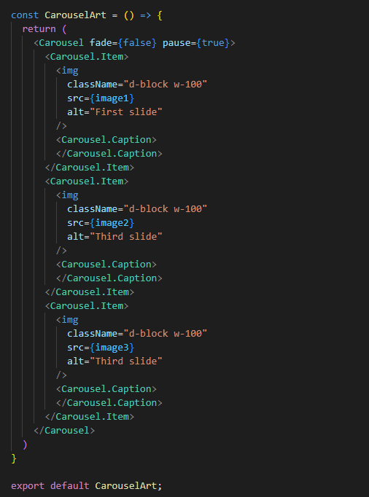

Esto es parte del código de carrusel

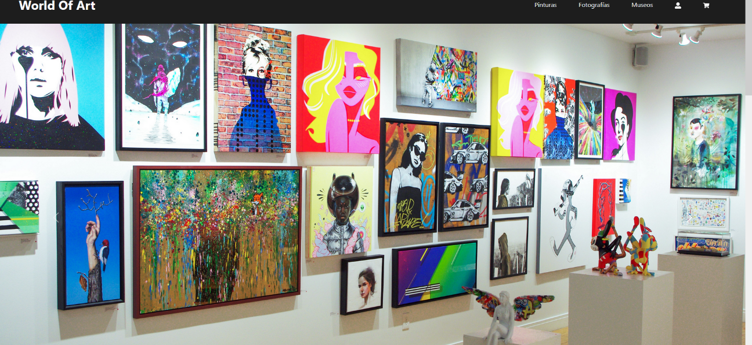

Este es el carousel de la página principal en la cual este se muestra las tres principales partes de la página porque en este carousel hay una imagen que representa cada parte

de la pagina

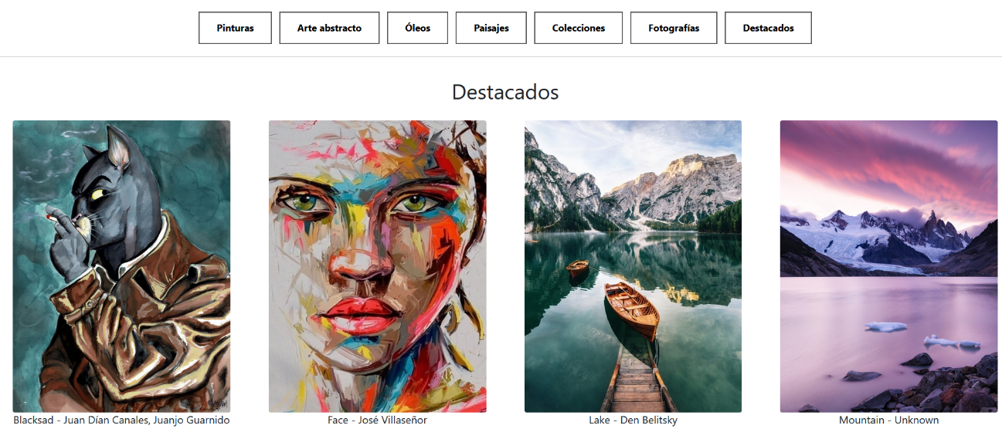

En esta imagen sigue siendo parte del home en la que se muestra dos de la imágenes de pinturas y otras dos de la fotografías y otra forma de moverte mediante las paginas usando los botones de encima de destacados

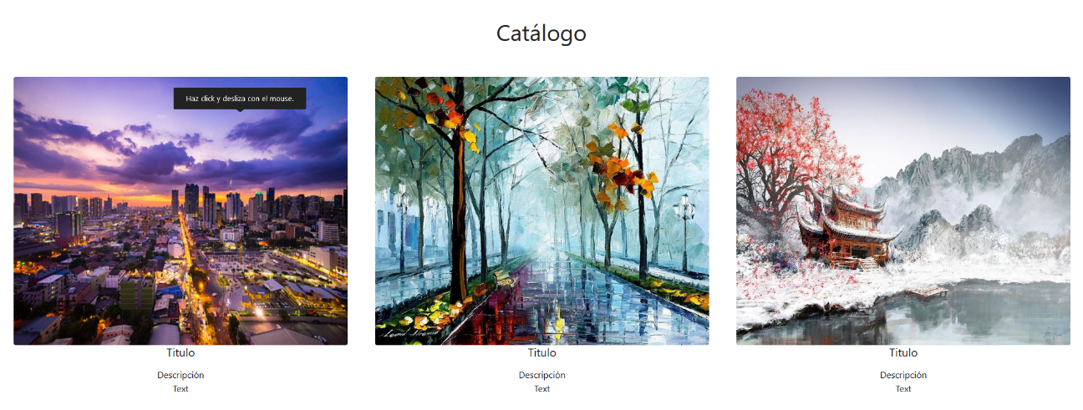

Es una función en la que para observar vas deslizando el cursor encima de estas ya que es un swipe to slide

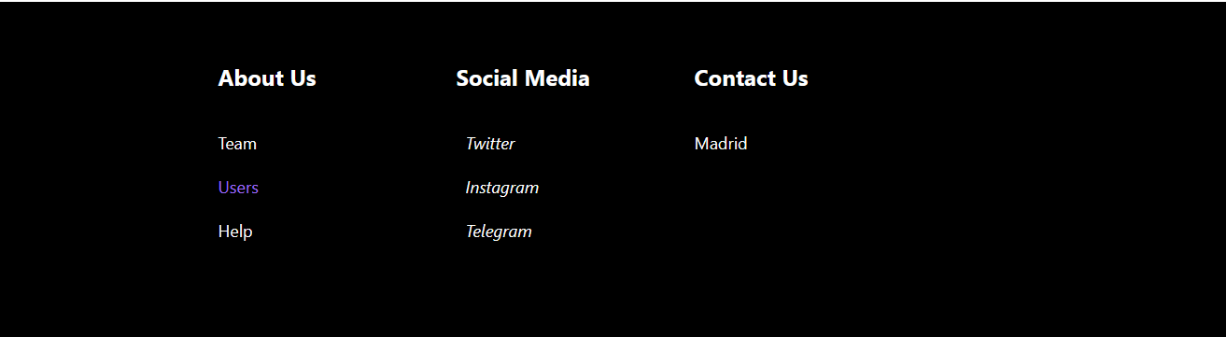

El footer de la página en la que se puede meter en nuestras redes sociales una forma de contactarnos y saber un poco más sobre nosotros

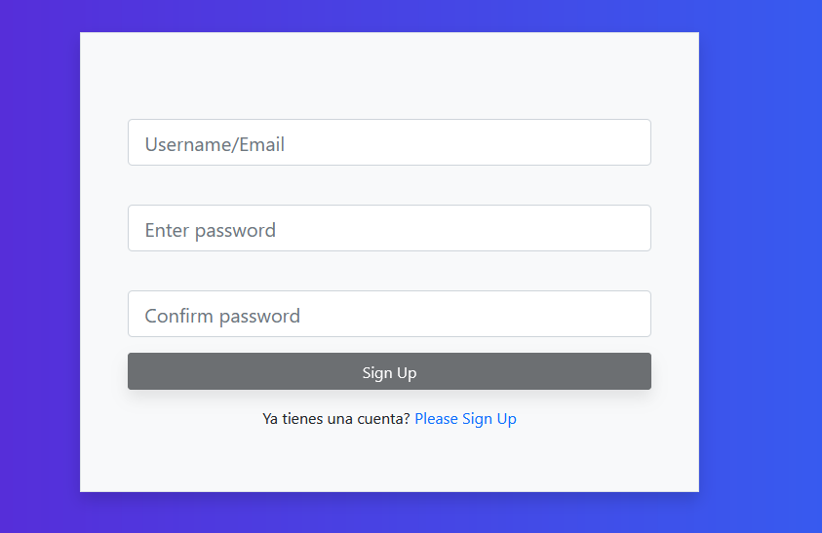

Esta es la forma de crear un usuario en nuestra pagina en la que se guarda en users

en la que lo que se tiene que poner un nombre de usuario y una contraseña completa en la que si no se cumple las normas de la contraseña no te deja crear una cuenta

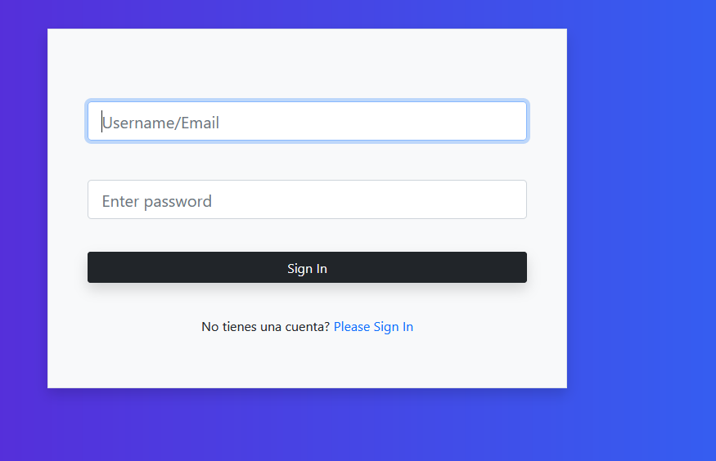

Este es el login en el que si no pones bien el usuario no te deja entrar a la cuenta

Ahora voy a pasar al resto de páginas.

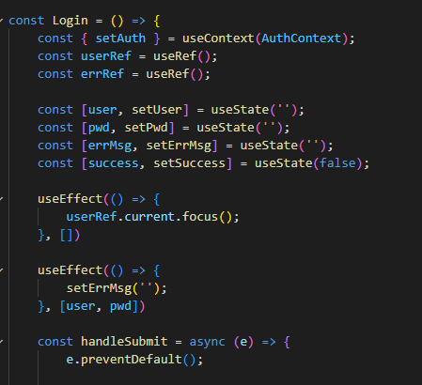

En la anterior imagen se muestra parte del código del login

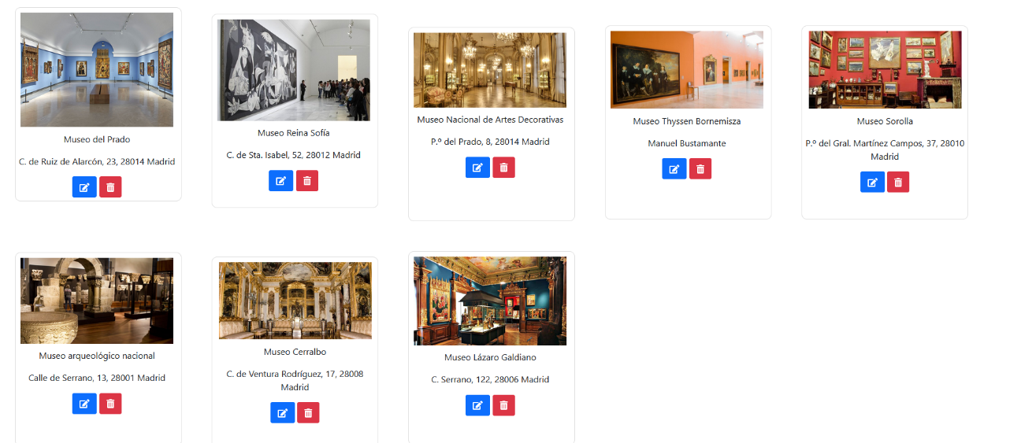

Esta es la pagina de los museos en la que aquí si le das a uno de los museos te lleva a la pagina original de estos

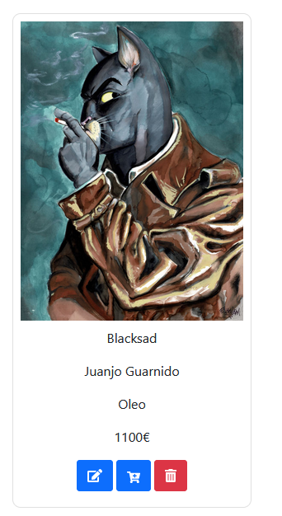

Este se un ejempló de como se ven las pinturas y las fotografías en la pagina en la que se venden estas en la que aparecen la información y tres botones editar comprar o borrar que estos abren una pestaña que explicare más tarde

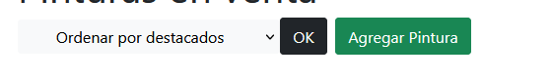

Este apartado aparece en las tres paginas en la que te puede ordenar las fotografías las pinturas o los museos de la forma en la que quieras

Y el botón de agregar esta en las tres en la que abrirá una pestaña en la que tendrás que poner los datos necesarios

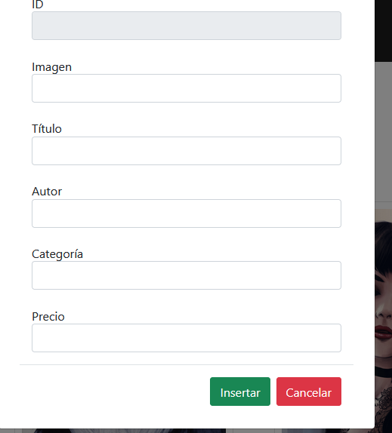

Esta es la pestaña que se abre cuando tienes que añadir una pintura en este ejemplo ,pero cambia lo que hay que rellenar dependiendo de si es fotografía o museos.

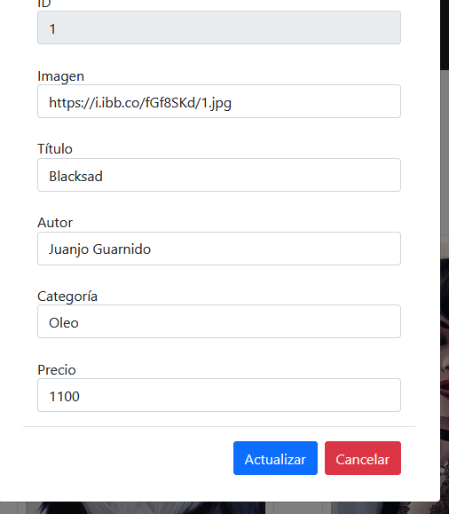

Esta es la pestaña que sale cuando das al botón de editar que hay debajo de un museo pintura o fotografía en la que se pueden cambiar cualquier dato menos el id y te dejara cambiar diferentes cosas dependiendo de la página.

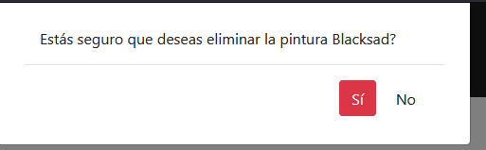

Aquí esta la pestaña en la que se muestra si le das al botón de borrar el dato que quieras en la que te pide confirmación por si le diste sin querer

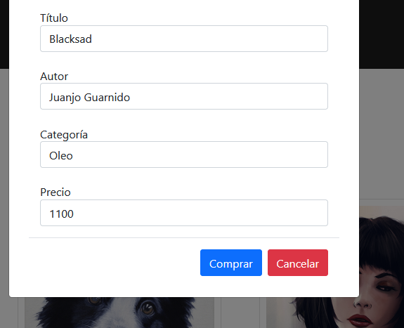

Esta es la pestaña que se abre si lo que deseas es comprar la pintura para confirmar que lo quieres y moverlo al carrito, en esta pestaña te pone los datos del cuadro o fotografía que quieres comprar.



En esta imagen se muestra las cookies en las que se bloquean si no las aceptas

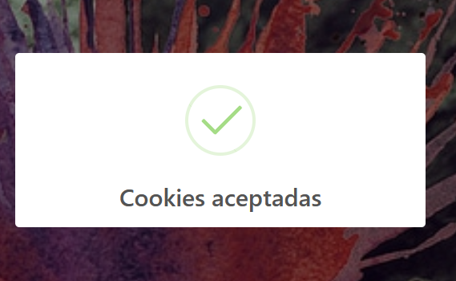

Esto es el pop up que sale cuando aceptas las cookies

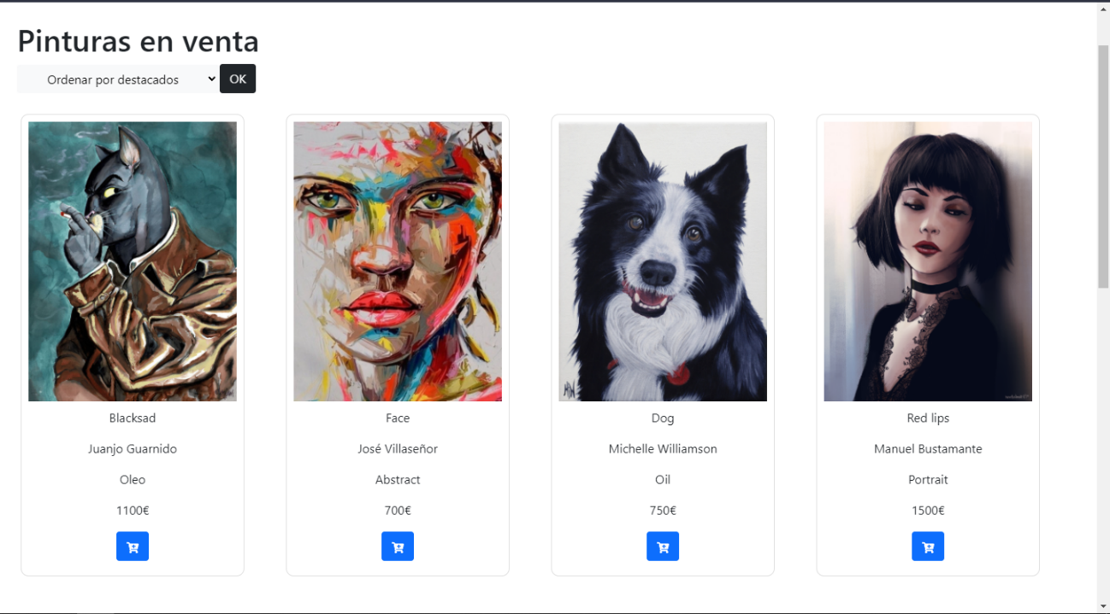

Esta sería la vista del usuario, podrá ver los productos y agregarlos a la cesta. Esos productos se mostrarán en el carrito de compra

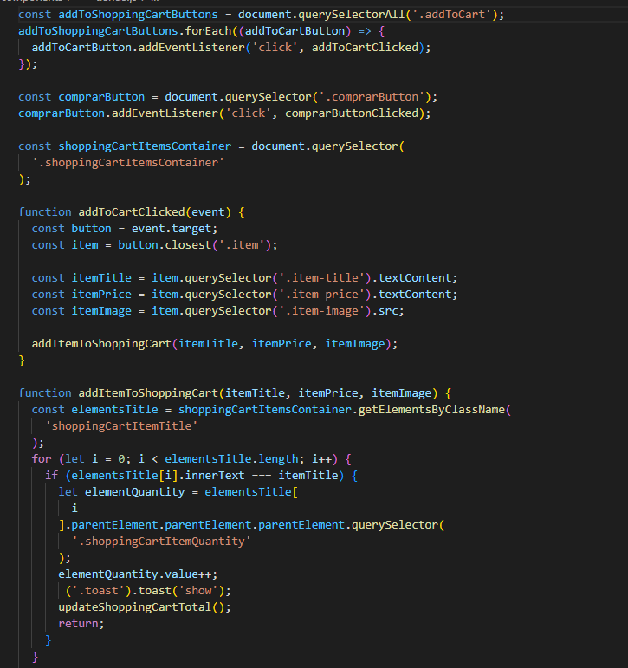

En esta imagen se explica parte de las funciones del código de la tienda

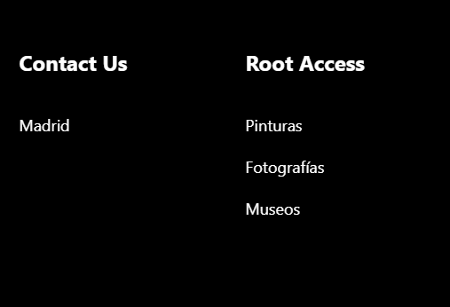

Esta es una parte del footer para acceder a la vista del root en la que en la de abajo se mostraría como se ve en la imagen de abajo ya explique las funciones de esta en imágenes anteriores

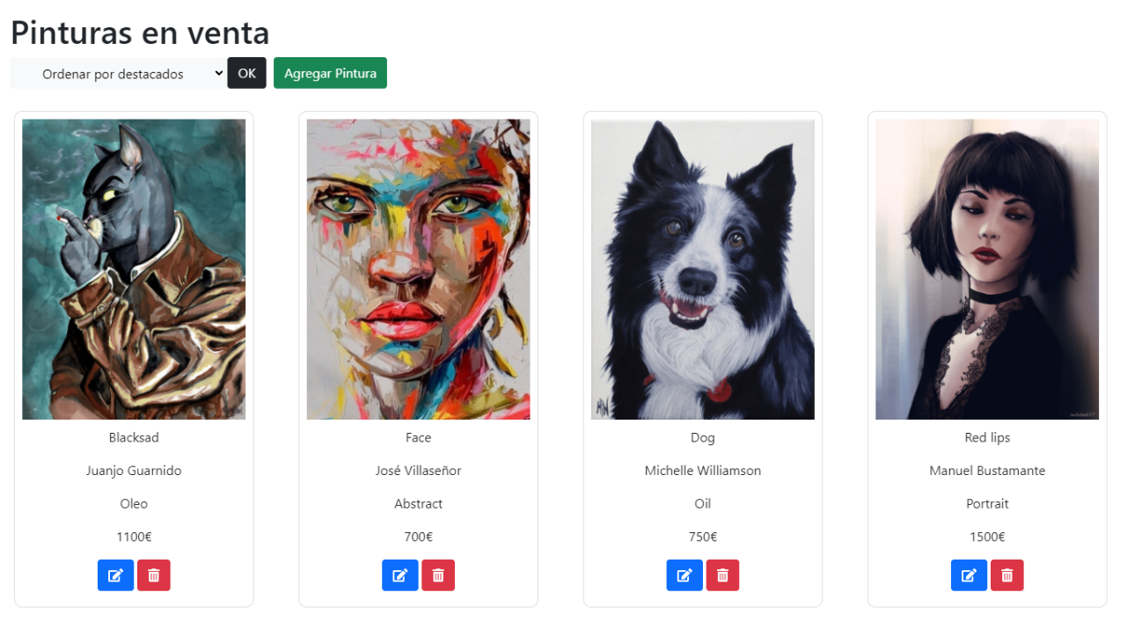

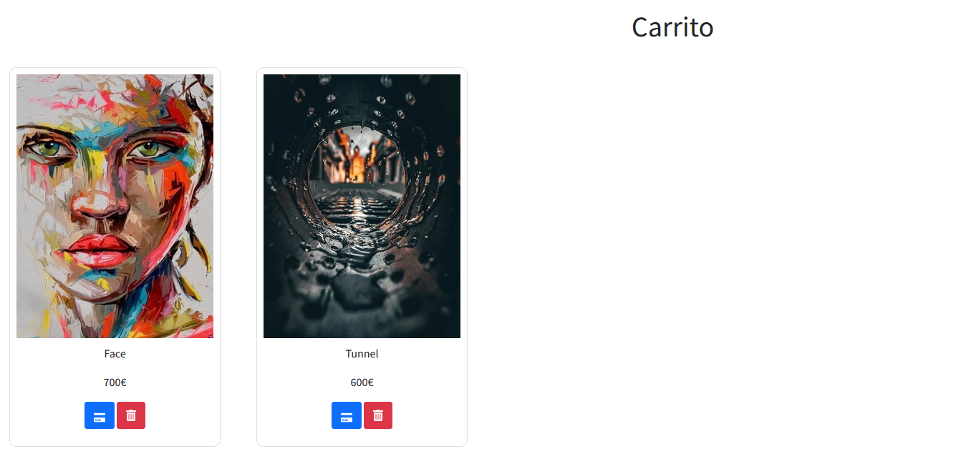

En esta imagen se muestra como aparecen las pinturas en la tienda

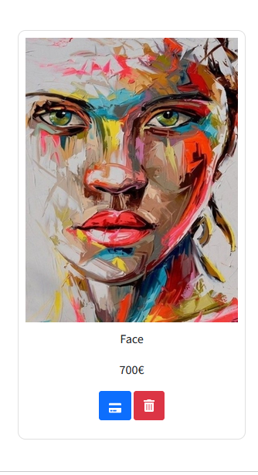

En esta imagen se muestran dos botones en la que ene uno es para borrarlo de la compra y el otro es para comprar la obre de arte directamente

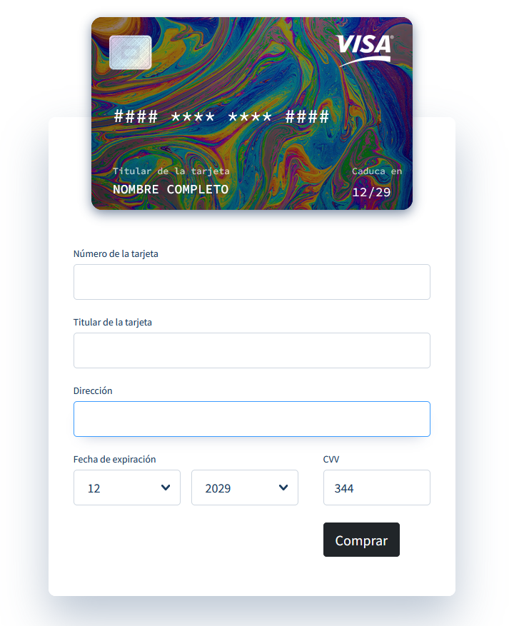

Esta es la imagen de como meter los datos de pago al dar al botón de comprar en la imagen seleccionada

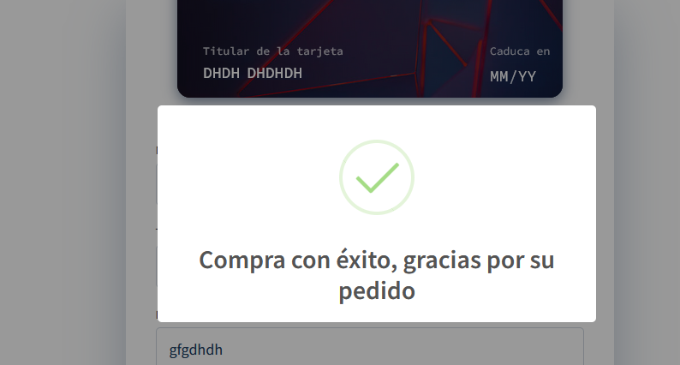

En esta imagen se muestra un pop up en el que te muestra que la compra a sido un exito

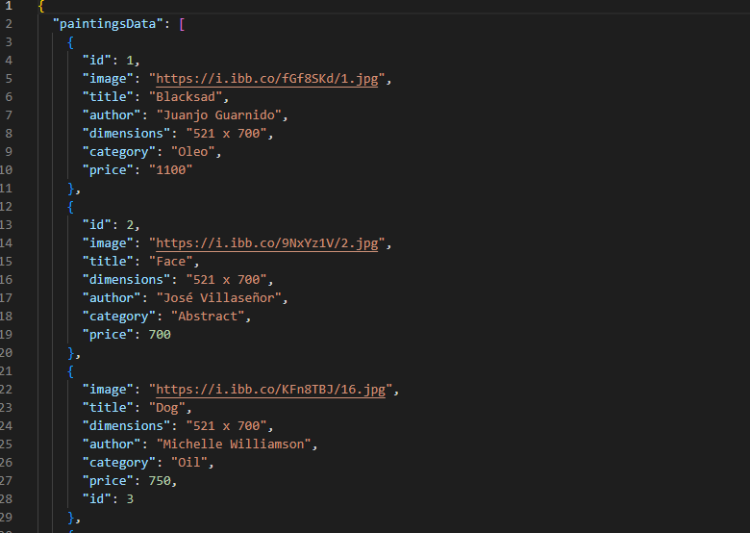

Esto es un ejemplo de como tenemos nuestra base de datos en servidor json

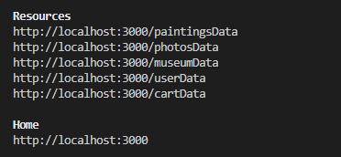

# Conclusión

La idea principal de nuestro proyecto es fomentar el arte a todos los públicos, de artistas poco conocidos o que recién hayan empezado, sus obras, fotografías y que estos tengan la oportunidad de vender su arte sin la necesidad de montar galerías de arte para vender sus obras y asi tengan la posibilidad de llegar a un `publico mas grande.

Y para también dar un poco de publicidad a la cultura poniendo varios de los museos que hay en Madrid.

Presentamos las obras de los artistas para que así se puedan conocer y que el público pueda comprarlas. Y a su vez poder agregar o modificar las obras presentadas en la página desde la vista de un administrador y mejorar la funcionalidad de la página para el usuario.

# Webgrafía

Color picker

* https://imagecolorpicker.com/color-code/a3a2f7

Bootstrap

* https://getbootstrap.com/docs/4.3/utilities/borders/
* https://getbootstrap.com/docs/4.0/components/buttons/
* https://getbootstrap.com/docs/5.0/components/buttons/
* https://www.w3schools.com/css/css3_borders.asp
* https://www.w3schools.com/css/tryit.asp?filename=trycss_boxmodel
* https://www.w3schools.com/cssref/tryit.asp?filename=trycss_text-align
* https://react-bootstrap.github.io/components/dropdowns/
* https://alt-web.com/TUTORIALS/?id=bootstrap_simple_image_zoom
* https://freefrontend.com/bootstrap-sidebars/

React:

* Navbar:

https://www.codavilla.com/posts/react-navbar-tutorial-3-designs

https://github.com/arjungautam1/Navbar-Demo/blob/master/src/Components/NavbarComp.js#L28

https://www.npmjs.com/package/responsive-navbar-react

* Icons:

<https://react-icons.github.io/react-icons/icons?name=fc>

https://mui.com/components/material-icons/?query=heart&selected=FavoriteBorder

* Carousel:

<https://react-bootstrap.github.io/components/carousel/>

<https://getbootstrap.com/docs/4.0/components/carousel/>

<https://www.w3schools.com/bootstrap/tryit.asp?filename=trybs_carousel&stacked=h>

<https://github.com/rcaferati/react-awesome-slider>

<https://github.com/owaisibrahim099/react-carousel/blob/master/src/component/CarouselContainer.js>

* Cookies:

<https://www.npmjs.com/package/react-cookie-consent>

<https://reactscript.com/customizable-cookie-consent-component-for-react/>

<https://openbase.com/categories/js/best-react-cookie-consent-libraries>

<https://stackoverflow.com/questions/62740076/react-cookie-consent-storing-data-twice-on-click>

* Footer

https://www.geeksforgeeks.org/how-to-set-the-default-value-for-an-html-select-element/

Gallery

* https://ar.pinterest.com/pin/809944314222837320/?mt=login
* https://ar.pinterest.com/pin/751467887835236168/
* https://www.pinterest.es/pin/807973989388411272/
* https://www.pinterest.es/pin/579768152036489316/
* https://www.pinterest.es/pin/8092474322552850/

Docker

https://mherman.org/blog/dockerizing-a-react-app/

Helmet

https://www.digitalocean.com/community/tutorials/react-react-helmet

Json-server

https://medium.com/codingthesmartway-com-blog/create-a-rest-api-with-json-server-36da8680136d

Cards

* <https://www.codegrepper.com/code-examples/javascript/sweetalert+on+button+click+open+link->=
* <https://reactjsexample.com/a-fantastic-credit-card-form-with-smooth-and-sweet-micro-interactions/>
* <https://madewithreactjs.com/react-credit-cards>

**THE WORLD OF ART**

**Álvaro Mollá**

**Carlos Daniell Tec**

CFGS Desarrollo de Aplicaciones Multiplataforma

Curso 2021-2022

iFP Madrid – Julián Camarillo

Convocatoria de Presentación: Junio 2022